Колмакова Марина Григорьевна

Воспитатель

МБДОУ № 101 г. Тула

**Рекомендации по оформлению уголка изобразительного искусства в группах детского сада**

Создание в группе детского сада уголка изобразительного искусства благоприятствует обстановке для творческой активности детей, способствует возникновению и развитию самостоятельной художественной деятельности у детей дошкольного возраста.

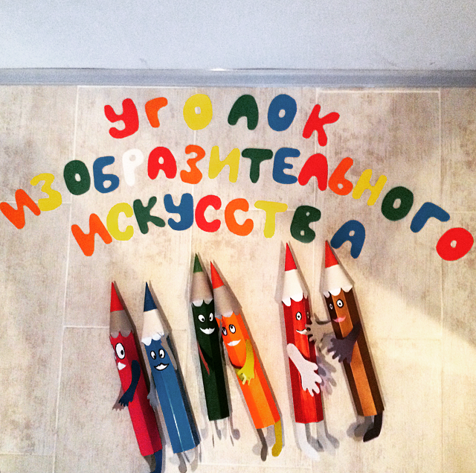

Современное оформление уголка изобразительного искусства в детском саду может состоять из оформления выставки детских рисунков в раздевалке и уголка с материалами, наглядными пособиями, красочными рисунками и тематическими атрибутами непосредственно в группе.

Самое главное, чтобы уголок изо-деятельности, развивающая среда в детском саду была размещена в наглядном, оптимальном, удобном, доступном для детей месте. Важно, чтобы дети чувствовали себя владельцами игрушек, имели свободный доступ к художественным, творческим материалам.

Обязательное условие - высокая культура оформления и эстетичность, а также гибкое и расширенное использование организованного пространства уголка. С целью знакомства родителей с творчеством своих малышей выставки детских работ следует оформлять в раздевалке или же в непосредственной близости от выхода из группового помещения. Варианты оформления могут быть самыми разнообразными. Например, можно предложить вариант, когда поделки демонстрируются на стенде, возможно с дорожками из лески, на которую при помощи скрепок и других подручных материалов вешаются рисунки.

ИЗО уголки в детском саду помогают создать в группе оптимальные условия для развития изобразительной деятельности, самостоятельности и творческой активности детей. Ребята получают возможность самовыражения в разнообразных видах художественной и проектной, творческой деятельности, знакомства с окружающим миром, познания свойств предметов, цветов, соотнесении понятий «предмет-цвет» и т.д.

Рекомендуется, что бы в уголке располагался столик с крышкой или мольберт, всевозможные краски, кисточки, бумага разного формата и текстуры, губки, тряпочки для рук и кистей, палитры для красок, баночки для воды, фартуки, материалы для лепки, в общем все, что будет способствовать художественному развитию ребенка. Материалы, по возможности, лучше разместить в шкафу или специальной тумбочке.

В уголке также для наглядности следует поместить репродукции, картины, портреты художников, изделия декоративно-прикладного, народного искусства (дымка, гжель, хохлома). Там же необходимо расположить различные дидактические игры для знакомства деток с различными направлениями и жанрами — натюрморт, портрет, пейзаж; с живописью, графикой, декоративно-прикладным искусством, архитектурой; с цветами и их оттенками.В уголкехудожественного ручного труда важно расположить образцы тканей, швов и др. материал для познания окружающего детьми.

Еще одно отличное предложение - если в уголке или рядом есть место, в котором дети могут по желанию посмотреть диафильмы, видеофильмы, послушать музыкальные произведения или посмотреть, как связаны между собой разные виды искусства.

Воспитателю необходимо познакомить детей с уголком изобразительного искусства:

1. Рассказать о его устройстве и непосредственном назначением,

2. Приучить детей рассматривать картинки, творческие материалы и прочие атрибуты только там;

3. Сообщить детям правила, которые нужно соблюдать, относительно изо-уголка:

- брать альбомы, репродукции, портреты только чистыми руками;

- перелистывать осторожно;

- не рвать, не мять, не использовать для игр;

- после того как посмотрел, всегда класть книгу, картину на место.

Прежде, чем приступать к оформлению, продумайте, что и где вы поместите, без какой составляющей вам не обойтись. Добивайтесь эстетичности и актуальности в оформлении. Итак, основными и важными условиями оформления изо-уголков для всех групп детского сада являются:

1. Оптимальное расположение зоны изобразительного творчества: доступность, эстетичность, подвижность, безопасность;

2. Использование ноток «детской руки» в оформлении;

3. Наличие произведений искусства, соблюдение возрастных требований;

4. Наличие изобразительного материала: разнообразие, возрастные требования, доступность;

5. Наличие оборудования для рисования, лепки, аппликации;

6. Не пренебрегайте работой с цветом, с линиями;

7. Использование различных техник изобразительного творчества, композиций;

8. Присутствие народно-прикладного искусства;

9. Демонстрация различных жанров живописи, образцов из глины; предметов художественного ручного труда;

10 Организация работы с детьми вне зоны художественно-эстетического развития - перспективные планы.

Оформление уголка может быть разным у каждого воспитателя. Главное – индивидуальный подход, наглядность, соответствие возрастной норме. Остальное - зависит от творческих способностей и фантазии педагога дошкольного образования.

Успехов!

